**评建工作简报**

**三明职业技术学院**

**2017年第2期**

**三明职业技术学院评建工作办公室编 2017年5月3日**

**本 期 导 读**

**【工作动态】**

▲教务处召开教学工作例会…………………………………………………1

▲评建办召开第一次全体会议………………………………………………2

▲现代纺织技术中高等职业教育衔接专业指导性人才培养方案专家论证会暨专业研讨会在我院召开…………………………………………………3

▲我校召开共青团改革与“一学一做” 教育实践工作推进会……………6

▲招生就业处参加2017年“高职院校走进中学”等系列招生宣传活动……………………………………………………………………………7

▲招生就业处完成2017年高职招考招生工作………………………………8

▲多元投资主体办学，打造职业教育升级版………………………………9

▲我校与智游科技联训UI设计课程圆满落幕……………………………12

▲思政部开展“说改革”、”说课标”教学比武…………………………15

▲医护学院召开2013级护考动员大会…………………………………17

▲机械电子系16级汽车检测与维修专业赴海西重汽顶岗实训取得圆满成功…………………………………………………………………………19

▲机械电子系传达布置学校第二轮人才培养工作评估专题会精神……22

▲经管学院召开教学工作会议……………………………………………22

▲人文社科系开展教学交流，推进以评促建……………………………23

▲现代教育技术中心以教学评估为契机全面提高我校计算机教育教学质量…………………………………………………………………………25

【**政策文件**】

▲福建省教育厅关于印发《福建省高等教育评估办法（试行）》的通知…………………………………………………………………………28

【工作动态】

教务处召开教学工作例会

2月23日下午，教务处在行政楼6楼会议室召开2016-2017学年第二学期期初教学工作例会。会议由教务处处长谭新华主持，校党委书记王怀毅出席了会议，各院（系）主任、教学副主任、教学秘书和教务处全体成员参加了会议。

谭新华处长首先对本学期教学常规管理、教学重点工作进行了全面部署，要求各院系按照本学期工作计划将各项工作落实到位，并要求各院系认真解读二轮评估指标体系，请各院系领导对评估工作给予高度重视。

王怀毅书记对教学工作提出了几点要求和建议：一、要求各院系认真完成教务处布置的各项工作任务；二、要求教务处及各院系相关人员对课堂教学情况进行巡视，并提出课堂教学“动”比“静”好，说明了课堂教学“动”的重要性，同时建议老师多到其他学校考察学习，思考如何更好地改进自己的课堂教学；三、在学生管理方面，如何利用好手机，减少手机对课堂教学的负面影响。

3月23日下午，教务处在行政楼六楼召开教学工作例会。会议由教务处处长谭新华主持，各院系主任、教学副主任、教学秘书和教务处全体成员参加了会议。

会上，各院系主任对所在院系教学工作计划进行汇报，对实际工作中存在的问题进行反馈，并就相关问题共同商讨解决方案。

谭新华处长指出，各院系工作计划可依据教务处工作计划制定，合理、有效安排好各项任务；丁长峰副处长提出，各院系要对国家、省、市发放的各类相关文件进行仔细研读，并将相关内容体现在工作计划之中。

谭新华处长、丁长峰、顾良红副处长对教学管理常规工作、二轮评估工作、人才培养方案修订、奖学金评定等工作进行了部署，要求各院系明确目标，细化任务，责任到人，落实到位。并再次强调了二轮评估工作的重要性和紧迫性。

评建办召开第一次全体会议

4月27日上午，评建办在行政楼六楼会议室召开第一次全体工作会议。会议由评建办主任、教务处处长谭新华主持，评建办常务副主任谢寿星、张长钦及评建办全体人员参加了此次会议。

评建办主任谭新华首先介绍了评建工作概况、评建办人员组成及评建办人员的工作职责，强调了评建工作的重要性、紧迫性，希望各院（系）、各部门高度重视，努力做好各项工作，保障评建工作顺利进行。其次要求建立评建工作微信群，通过该群积极发挥上传下达的作用，及时了解学校评建工作动态，将评建办下发的通知及召开的会议精神及时、准确地传达给全体教师。

评建办副主任丁长峰、顾良红对近期评建工作进行布置，积极推进评建宣传工作，建设评建网站，网站由政策文件、评建简报、迎评动态、教改亮点等八个模块组成，并确定相关模块的负责人，利用新媒体、评建网站、简报等师生喜闻乐见的形式积极报道各项评建工作，让全校师生通过新媒体了解评建的工作内容及进展情况。同时要求各院（系）、各部门信息员及时报送相关信息，每两周至少报送一篇信息，信息内容围绕评建相关工作，突出特色亮点。

最后，评建办常务副主任谢寿星、张长钦处长对评建工作进行补充，要求各院（系）、各部门明确任务，扎实工作，确保评建工作持续推进。

现代纺织技术中高等职业教育衔接专业指导性人才

培养方案专家论证会暨专业研讨会在我院召开

4月9日下午,现代纺织技术中高等职业教育衔接专业指导性人才培养方案专家论证会暨专业研讨会在我院召开。三明福维纺织有限公司总工程师、纪委书记施雅华，三明纺织股份有限公司副总经理郑成优，福建南纺有限责任公司厂长叶寿兴等行业企业专家到会指导。省纺织服装行指委常务副主任陶榕校长，秘书长赖焕标副校长，副秘书长谭新华处长出席会议。教务处和轻纺系相关同志一同参加了研讨会。

  受省纺织服装行指委委托，我校纺织教研室负责开发现代纺织技术中高等职业教育衔接专业指导性人才培养方案。经过半年多的调研及企业技术管理人员的配合，汇总了现代纺织技术专业人才需求调研报告、任务与职业能力分析报告、中高职衔接专业的指导性人才培养方案、专业课程标准等一系列材料。针对这些材料，施雅华等三位专家在肯定成绩的同时，指出课时分配不够合理，建议增加新型纤维的知识及纺织品检测的标准，适当开设一些新技术新设备专题讲座，增加专业英语的课时。通过产品作案例、具体化、实战化，培养学生对机械设备的认知，了解设备原理，熟悉生产流程，重点掌握关键工艺，尤其是设备与工艺的匹配。

  行指委常务副主任陶校长要求进一步加强行指委秘书处办公室的日常工作。秘书长赖副校长指出，要大幅度进行教学改革，不能因人设课，建议到纺织职业教育发达省份学习取经。

与会人员就人才培养方案进行了深入探讨，在专业建设和发展前景等方面达成共识。

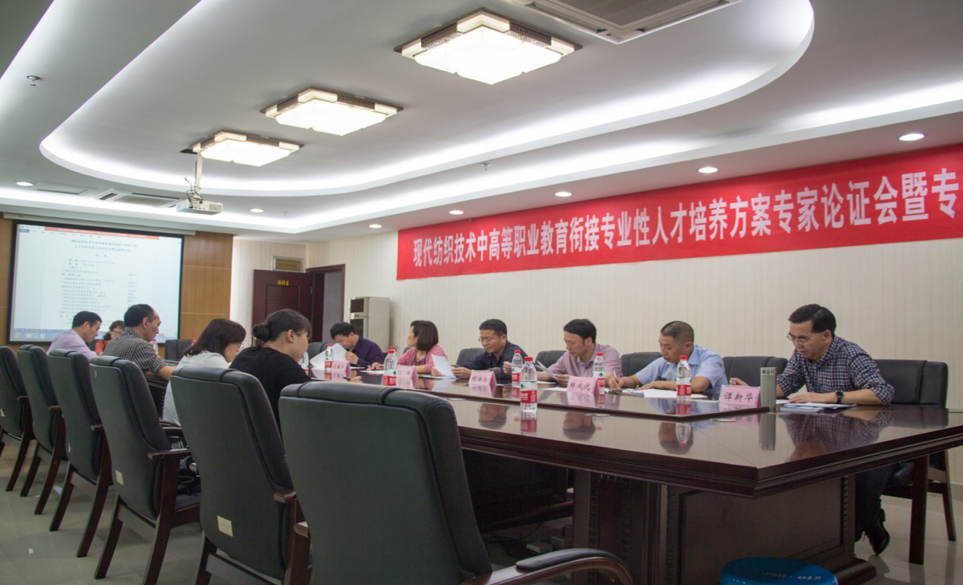

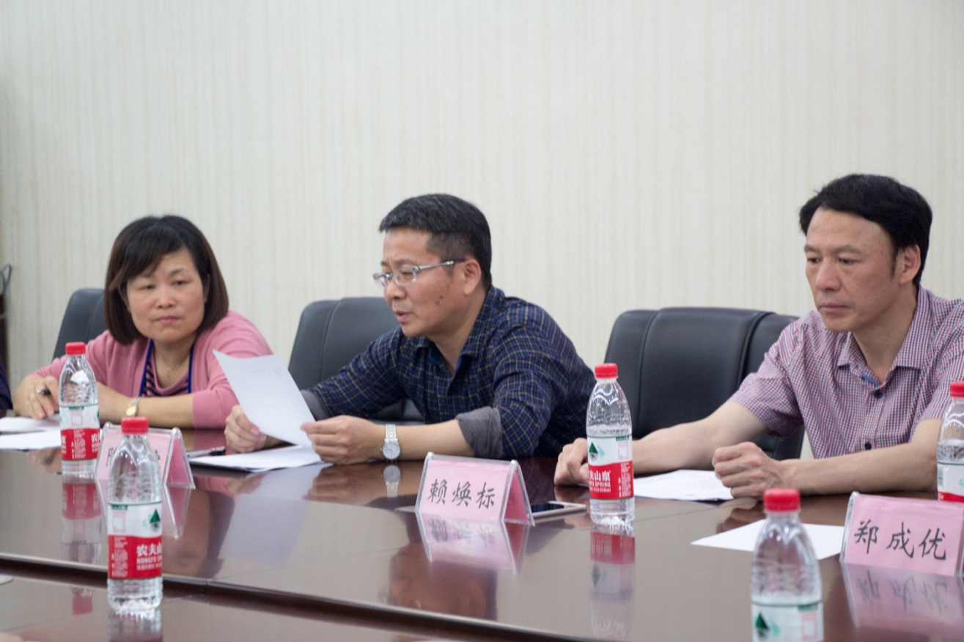

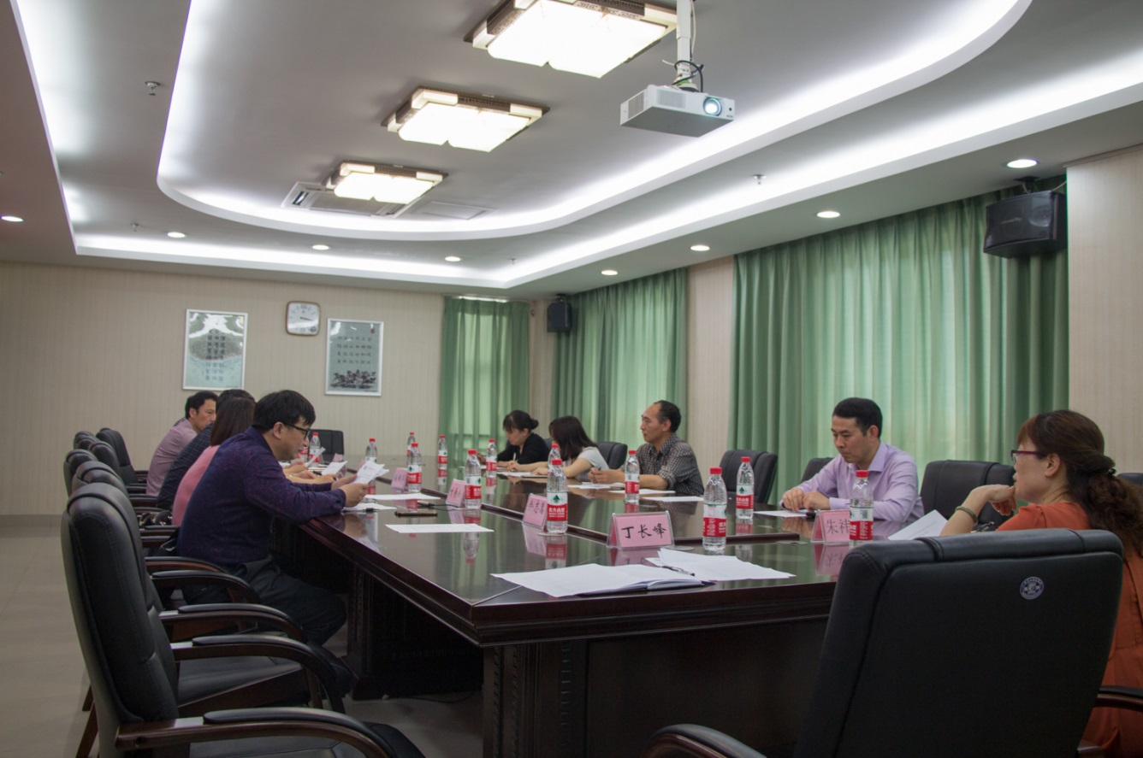

我校召开共青团改革与“一学一做”

教育实践工作推进会

4月20日下午，我校共青团改革与“一学一做”教育实践工作推进会在行政楼七楼会议室召开。校党委王怀毅书记、赖焕标副校长出席会议。

会议由校团委书记、学生处副处长（主持工作）许漓同志主持，各院系党总支书记、思政部负责人，校团委副书记、各院系团委书记等参加会议。

会上，许漓书记针对我校共青团改革实施方案（讨论稿）进行了说明，对深入开展“一学一做”教育实践工作进行了部署。各院系党总支书记、团委书记对两项工作的贯彻落实分别作交流发言。

赖焕标副校长指出，共青团工作要围绕学校育人工作开展，围绕“培养什么样的人、怎么样培养人”开展，抓住共青团改革与“一学一做”教育实践工作的契机，强化共青团对广大青年的思想引领，培养学生创新思维和创新能力，努力使学校共青团组织成为团员青年“想得起、找得到、靠得住”的组织，切实提高共青团组织服务青年的能力和水平。

王怀毅书记对下一阶段团委工作提出了三点意见：**一是**共青团充满了青春活力，勇于创新，团干们要进一步发扬敢想敢做，敢闯敢拼，攻坚克难的拼搏精神；**二是**“一学一做”教育实践工作需要落到实处，边学边做，贯穿于青年成长的全过程；**三是**学校党政对共青团工作充满期望，在学校改革发展的关键期，要为服务青年团员搭好桥梁做好纽带，为学校跨越发展贡献青春力量。

招生就业处参加2017年“高职院校走进中学”

等系列招生宣传活动

　　为帮助广大考生更好地了解我院教育教学水平、专业特色，3月中下旬，学校招生就业处分别由包生来副处长、佘文明副科长带队组织处室成员参加了由福建高考信息平台举办的2017年“高职院校走进中学”等系列高职招考招生宣传活动。本次招生宣传活动含前往闽北线（尤溪—建瓯—建阳—光泽—福安）、闽南线（莆田—仙游—南安—漳浦—云霄—漳州—龙岩—上杭）等地重点生源校及福州、泉州、厦门专场大型咨询会，旨在帮助广大考生、家长准确把握2017年高职招考招生政策，科学选报专业志愿；介绍我校的办学优势、专业设置、往年录取情况、毕业生就业情况及2017年高职招考招生计划、收费标准等办学情况。包生来副处长还被推荐为志愿填报指导专家受邀在漳州、云霄和龙岩等多所中学做了志愿填报专题指导讲座。

我校老师们耐心细致、热情大方的咨询服务工作，得到了考生、家长及各生源学校师生们的广泛认可，增进了他们对我校的了解，宣传活动取得了较好效果。

招生就业处完成2017年高职招考招生工作

  今年，我院高职招考招生计划总数为680人（其中面向高中类370人，面向中职类310人）。截止到2017年4月28日，我院已完成2017年高职招考招生录取工作，共计录取新生622人，其中高中类新生345人、中职类新生272人。目前学校已在招生信息网开通录取查询服务，录取通知书将在8月前统一发放。

**多元投资主体办学，打造职业教育升级版**

——三明职业技术学院推进办学体制机制创新侧记

摘自三明日报：近年来，三明职业技术学院为推进校企深度合作，共育技术技能人才，大胆创新，先行先试，牵头成立多元投资主体职教集团——三明市联创旅游酒店职业教育有限公司，为我市职业教育可持续发展撑起一片蔚蓝天空。  
　　**共建：打造深度融合平台**

以市场需求为导向，三明职业技术学院积极探索，破题前行。  
　　2013年9月，三明职业技术学院开设酒店管理专业，与三明梅园国际合作，设立“梅园班”，实施现代学徒制人才培养模式。  
　　2014年9月，三明职业技术学院与三明天元国际合作，设立“天元班”，试行招工招生一体化办学模式，面向酒店在职员工，与天元国际联合开展酒店管理人才培养工作。  
　　酒店管理专业的发展，为职教集团成立奠定了基础。2015年9月，在市政府指导协调下，三明职业技术学院牵头，联合三明梅园国际、三明天元国际和市农校、市林校、永安职专3所中职学校，通过工商注册法人实体企业，成立多元投资主体职教集团——三明市联创旅游酒店职业教育有限公司。  
　　为了避免“集”而不“团”的松散状态，三明市联创旅游酒店职业教育有限公司拥有独立法人资格，成员单位以股权方式联为一体，选举产生相关管理机构，并在招生就业、教学实训、师资培养等方面资源共享，形成了以资本为纽带的利益共同体。  
　　**共享：创新办学体制机制**

本着资源共享原则，职教集团大胆创新，以“双轨导学、工学交替”模式开展教学工作。

双轨导学、工学交替”人才培养模式，让企业成为学校实训基地，可以把专业教学的课堂延伸到企业，实现了师资、教学设施等资源共享。  
　　改革牵一发而动全身。职教集团通过创新人才培养模式，还带来了办学模式改革。目前，“梅园班”已形成“招生招工一体化”办学模式，“天元班”则是“招工招生一体化”办学模式，办学特色、成效不断凸显。  
　　办学质量是学校的生命线，人才培养模式和办学模式创新，最终落脚点还是质量。职教集团要求学校与企业共同建立“二元”评价体系，共同评价学生所掌握的知识和技能，以此作为衡量人才培养质量标准。  
　　**共赢：助推经济社会发展**

集团化办学，资源共享，优势互补，突破了学校、企业单兵作战的瓶颈，实现了各方共赢新格局。

去年6月，职教集团首届酒店管理专业毕业生，有半数以上在合作酒店就业，其中大部分毕业生成为业务骨干。

学生得到成长锻炼，实现了就业目标，企业用人需求得到缓解。除了缓解用人压力外，企业管理也将随着“导师”素质提升而改变。

通过职教集团资源共享，不仅解决了学校经费投入不足问题，也保证了学生实训环境的真实性，实现了课堂理论教学与工作岗位有效对接。更重要的是，人才“生产”和“消费”直接对接，不但降低了“生产”和“消费”成本，也避免了人才因适销不对路而造成的教育资源浪费。  
　　共建共享，共赢共长，集团化办学将为我市经济社会发展注入新动力，谱写新篇章。

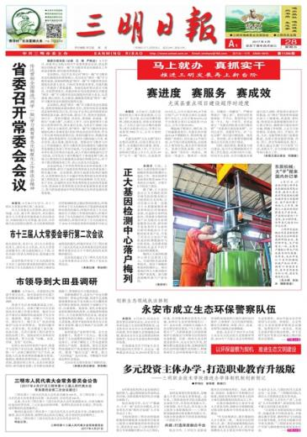

我校与智游科技联训UI设计课程圆满落幕

4月28日下午，经管学院2015级网络营销专业UI实训课程结业典礼在杨时楼209会议室举行。结业典礼由马玉水老师主持，学校教务处处长谭新华、智游科技市场部经理林宗明、经济管理学院副院长刘思诸、教务处副处长丁长峰、经管学院教学办李献瑞主任出席了本次典礼。

首先，企业指导教师对学生两周课程实训的表现给予表扬，认为学校对学生管理有方，学生遵守纪律有序，经过两周的专业实训（课程由UI设计发展趋势、AI软件的基础操作、iOS系统图标练习、渐变logo设计、图标设计、MBE风格图标及引导页设计、手绘及风景插画设计、原创设计等八个模块组成，共计80学时），虽然没有UI设计基础，但是学生进步很快，基本上能利用UI软件做出自己想要图片。同时，企业指导教师从读书与做人、自信与从容、坚定与努力等方面，鼓励学生要勇于在成长的道路上树立信心，放飞梦想，追求卓越。其次，教务处处长谭新华代表学校对圆满完成两周UI实训课程的同学表示热烈祝贺，并为同学们的成长倾注了无数心血和智慧的老师们表示深深的敬意和感谢，并希望同学们在以后的学习中能够认清新形势，增强紧迫感，发奋苦读，与时俱进。经过两周的专业实训，同学们对学校和企业老师的支持表示感谢，纷纷表示要在今后学习生活中更加努力学习，更加理智规划自己学习生活。最后由马玉水老师宣布了本次实训考核评定的优秀学员名单，他们是林慧、朱益军、林茂伟三位同学，由教务处处长谭新华、智游科技市场部经理林宗明、经济管理学院副院长刘思诸给优秀学员颁奖。

据悉，福州智游科技有限公司一家双集团公司，既隶属于众拓达集团，也是智游集团旗下子公司，其中智游集团为上市集团，公司业务集互联网软件研发、服务外包、网游动漫、系统集成和教育培训于一体。早在2016年春季，我校就和智游科技就企业人才需求和校企合作路径、合作方式等问题进行深入交流，对职业院校人才培养、与企业共同培养学生的合作模式进行探讨，一致同意在15级网络营销专业开展试点课程联合培训方面的合作，由智游集团提供师资实施专周实训。通过专周实训，经调查学生对课程的满意度达90%以上，初步达成UI设计课程学习基础成效，为学生后续从事网络营销奠定坚实的专业基础。

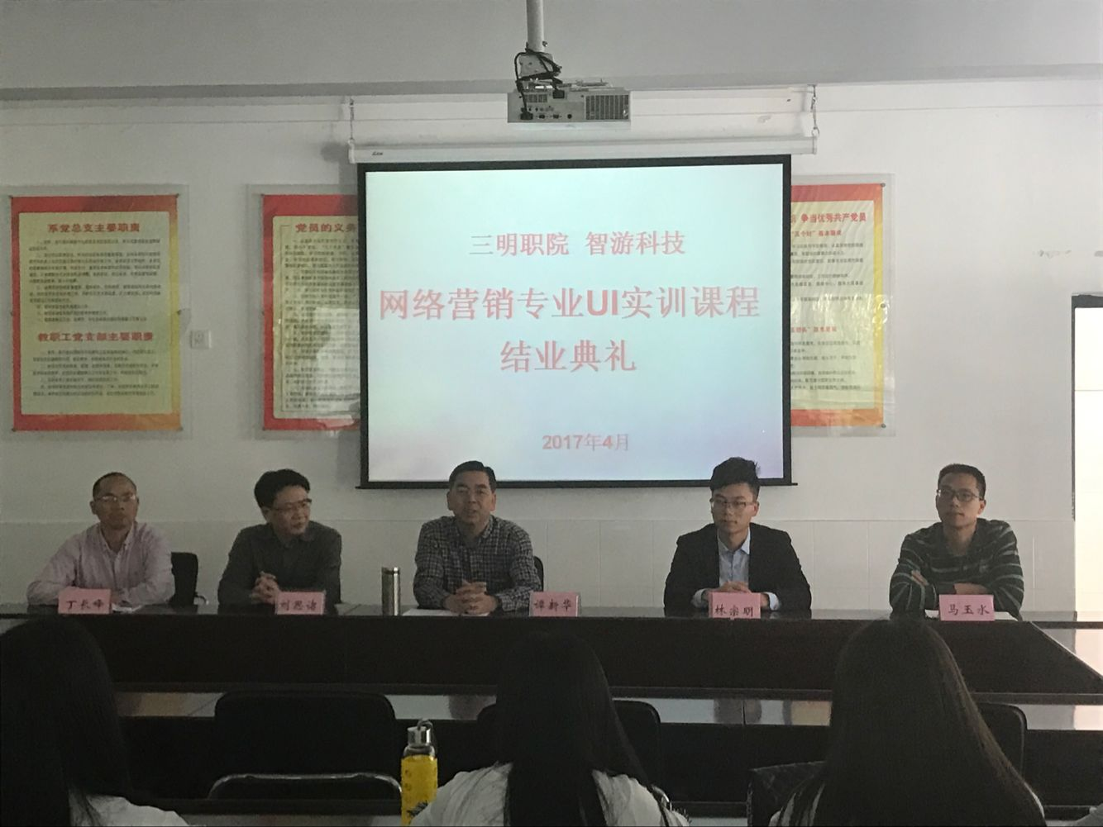

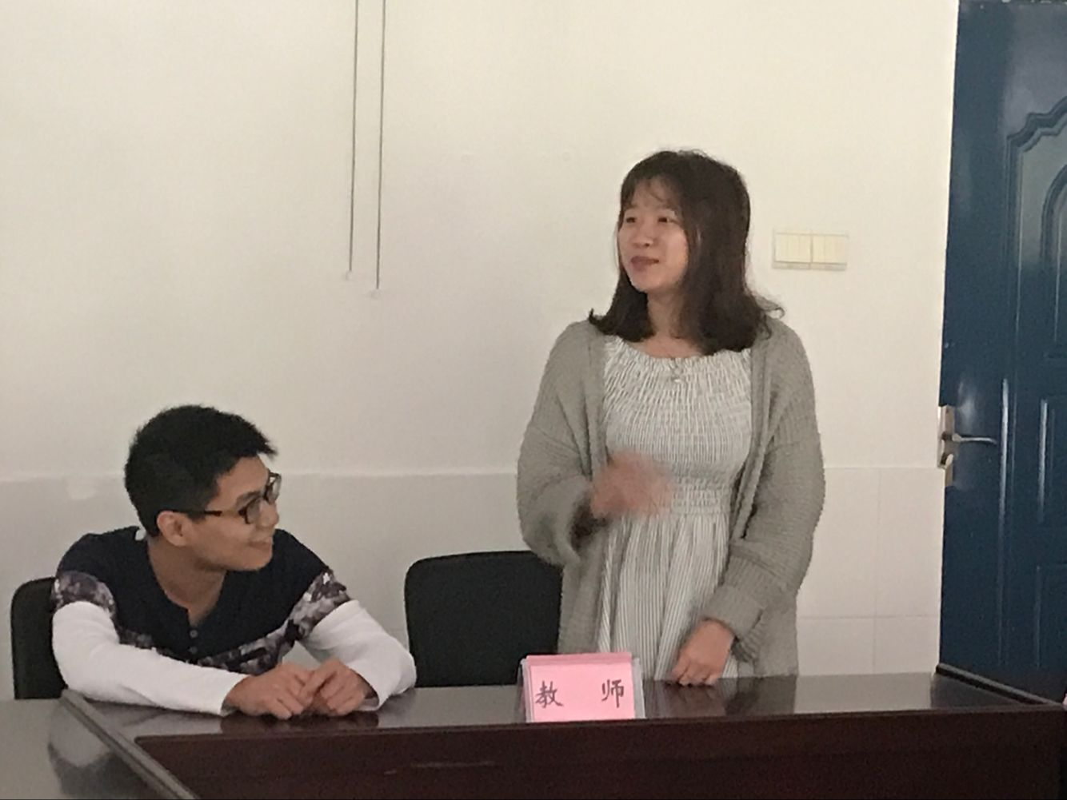

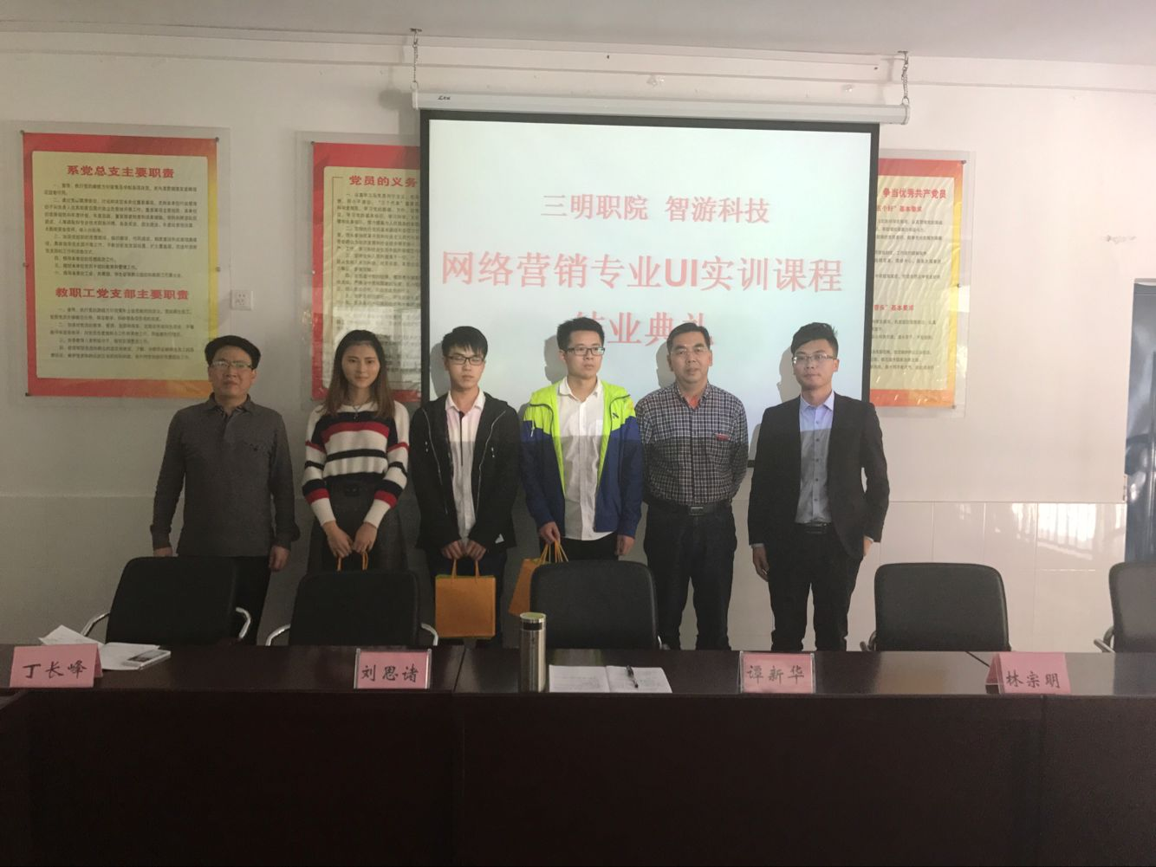

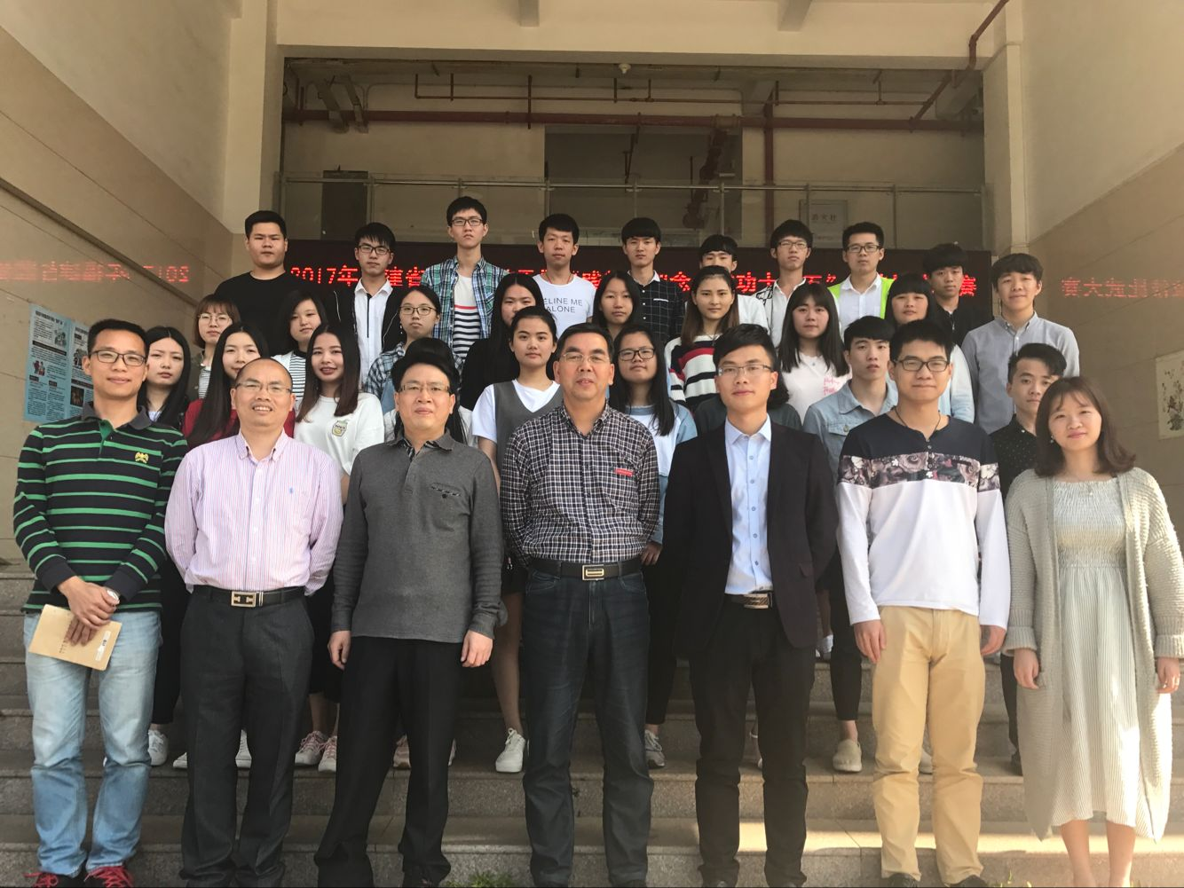

思政部开展“说改革”、”说课标”教学比武

4月27日下午，思政部为了更好地贯彻落实全国高校思想政治工作会议精神，全面总结思政课改革经验以迎接第二轮人才培养工作评估，在陶榕校长的关心和指导下，我部在行政楼七楼会议室举行本学期思政课教师教学比武第一阶段“说改革”、“说课标”教学活动。学院党工部部长范作闽、纪委监察室主任张勇、教务处处长谭新华、副处长丁长峰、人事处副处长（主持工作）张长钦、经管学院林克明书记、机电系兰玉英书记、思政部主任郭非凡等担任嘉宾。思政部8位专兼职老师参加了此次活动。

  本次活动中唐琍琍、王加昌两位教研室主任对新修订的《毛泽东思想和中国特色社会主义理论体系概论》与《思想道德修养与法律基础》的课程标准进行阐述，微观展现了我院思政课的改革成果。通过新课标的总体结构变化特点、课程目标变化内容、改革创新操作方式的阐述，强调了教学活动要注重课程目标的整体实现，将知识技能、教学思考、问题解决、情感态度四个方面有机结合；对一些教师难以把握的内容，如实践教学内容的开展进行了指导，既在一定程度上解决了教师的某些困惑，又注重了对某些基本理念的全面认识。

  郭主任对我院“大思政”背景下“接地气、激活力”的改革思路进行了介绍，对四年来思政部取得的教学改革成果进行了全面展示，进一步强调了“大思政”教学改革理念，增强“大思政”改革信心，进一步形成思政课教学核心在创新、出路在改革、导向在解决思想武装问题的共识，进一步明晰“大思政”改革路径，提升思政课教学质量，增强教学吸引力、影响力，为把思政课建设成为学生真心喜爱、终身受益的精品课程奠定基础。

此次活动系我部迎评促建系列活动之一，教师全员参与，整个学期全面开展，四至六月份将分三个阶段进行。会后各位教师表示这类活动能够为全体思政课教师搭建起一个相互学习、相互借鉴、取长补短的平台，有利于大家明确教学目标，找准改革方向；各位专家也对思政部的工作成绩给予了高度肯定，对思政课改革给予了高度关注，希望思政部各位专兼职教师能以此次比武活动为契机，形成持续鼓劲、比学赶帮的新常态，为今后的思政教育教学改革和发展奠定良好基础；同时各位专家也纷纷献计献策，提出了大量宝贵意见，并建议将思政课改革的有关做法总结提升上报学校教学成果奖，以促进教学成果在教学实践中的推广，持续推进学院课堂教学改革和落实创新型人才培养的各项工作。

医护学院召开2013级护考动员大会

 2月28日上午，我院在朱熹楼阶梯-3教室召开了2013级护考动员大会。学院于浩院长、林群副院长、郑祥升副书记、学管人员、有关班级班辅导员以及480多名护理、助产专业实习返校同学参加了会议。会议由于浩院长主持。

于浩院长首先根据去年期末期间走访了解全省近20多家合作医院对我院实习生实习情况的反馈向同学们做了通报。积极肯定我院学生态度积极、认真严谨、肯学肯干，但是对理论功底欠缺、人际交流等方面需要强化，并根据护理未来发展趋势及就业、择业、职业发展提出了希望和要求。并根据以往我院护考的成功经验，强调了护考辅导的重要性，介绍了今年护考辅导的安排情况。同时她也希望参加护考的同学把握好毕业前这段珍贵的时间，严格遵守学校纪律，养成良好的学习和生活习惯，以南丁格尔的精神，以充满自信的态度，以扎扎实实的作风投入到紧张的学习当中去，争取取得优异成绩。

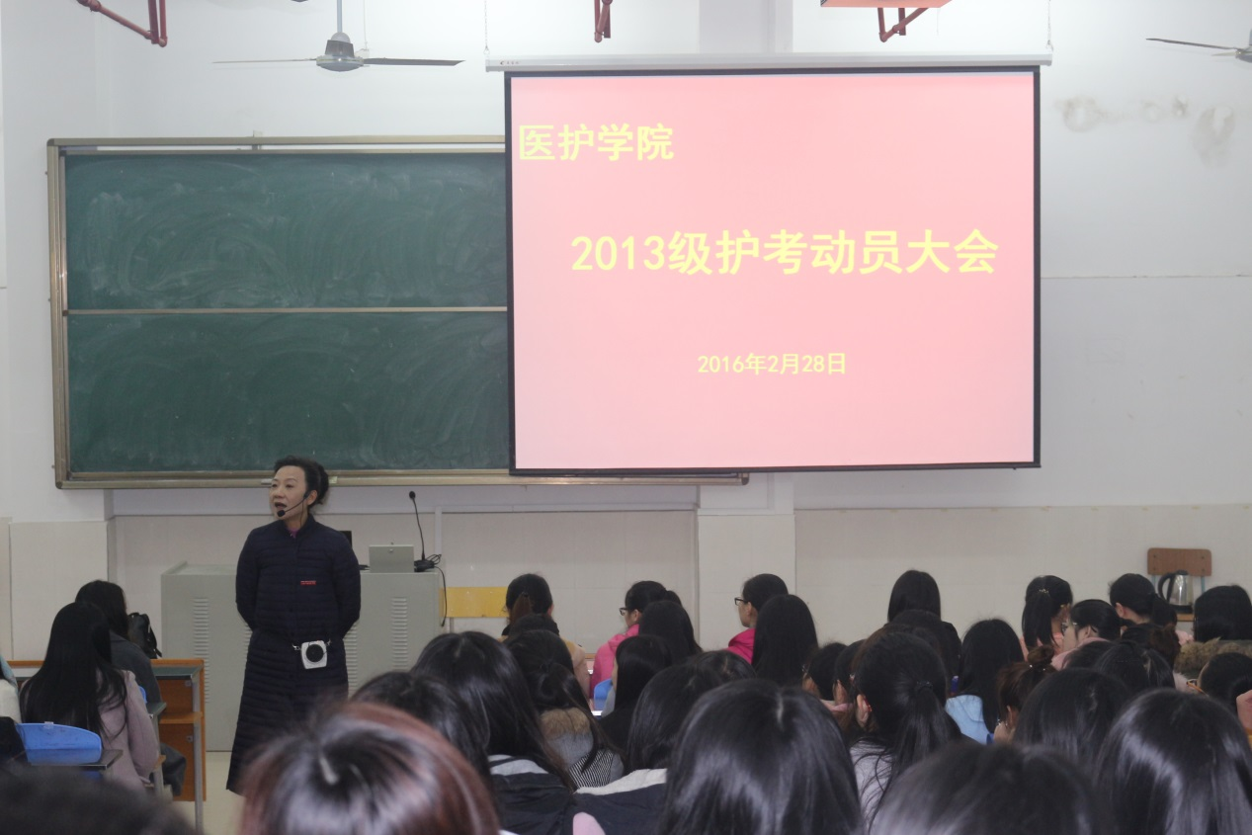

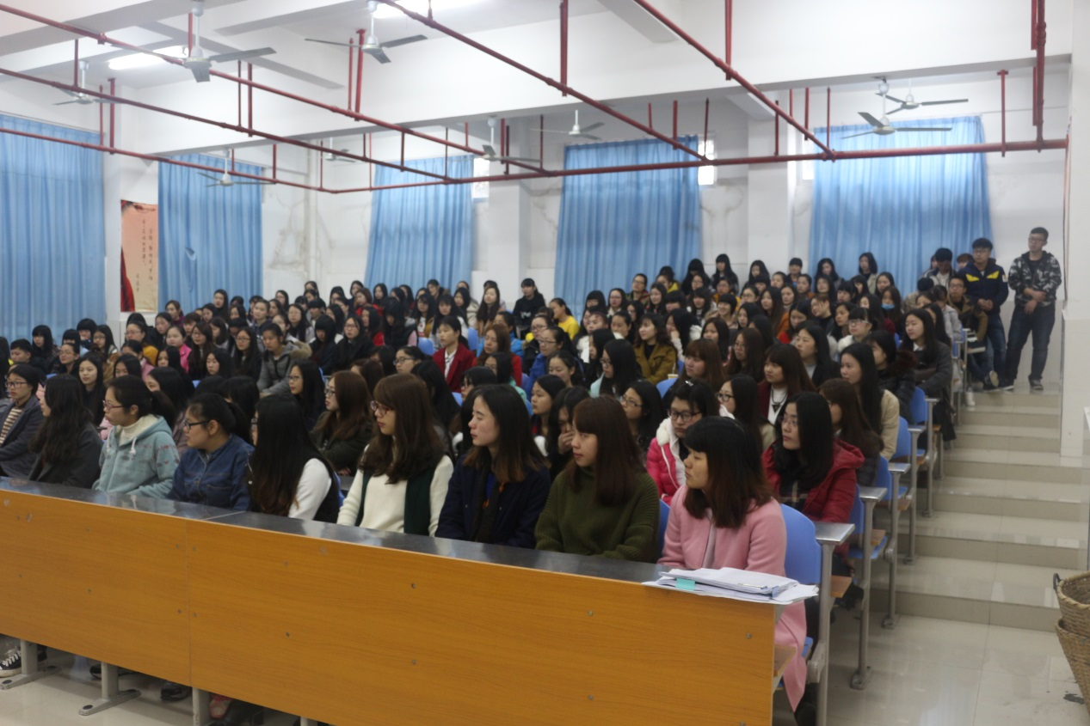

机械电子系16级汽车检测与维修专业

赴海西重汽顶岗实训取得圆满成功

随着机械电子系16级汽车检测与维修专业赴中国重汽集团福建海西汽车有限公司顶岗实训总结表彰会的举行，机械电子系16级汽车检测与维修专业赴海西重汽为期9周半的顶岗实训取得圆满成功。2017年4月21日下午，中国重汽集团福建海西汽车有限公司党委副书记、工会主席曾舍耀、人力资源部部长陈青峰、机械电子系主任林陈彪、总支书记兰玉英等领导参加了机电系16级汽车检测与维修专业26名同学赴海西重汽顶岗实训的总结表彰大会。

此次企业顶岗实训，是机械电子系近几年首次进行整班派往企业进行顶岗实训，学校和系部都非常重视，从走访企业、提出申请、洽谈合作协议、学生动员组织前往、并向企业派驻专门老师和巡查人员等方面投入了大量的人力和财力，也受到了学校领导和有关部门的大力支持。企业领导和企业人力资源部门、生产车间则更为重视，热心接纳并从各方面组织实施好本次顶岗实训，生活上为同学们腾出了宽敞明亮的4人间宿舍，拉设宽带丰富同学们的业余生活。实践中为同学认真安排岗位、指定辅导师傅、开设讲座，手把手指导学生，与学校共同制定实习计划、为同学们的顶岗实训提供了很好的保障。顶岗实训期间，汽修班的同学们分别在总装部、车身部、车架部等车间进行顶岗实训，能从学生角色临时转变到从业者的角色，努力遵守企业的规章制度，克服种种困难，积极的融入到岗位中去，展现出当代大学生的肯学、肯干的风采，涌现出了梁永煌、上官金荣等一批优秀学员，为学校和系部争得了荣誉，也为今后校企双方合作和更多的同学来海西重汽实训、实习和就业打下良好的基础。

总结表彰会上，陈青峰部长对同学们的表现给予了充分的肯定，对双方继续进行校企合作、共同培养专业学生表达了良好的愿望。机电系林主任对学生在实习期间的表现进行了总结，对海西重汽公司为机电系同学提供为期近10周的企业实践表示衷心的感谢，也对16汽修班圆满完成顶岗实训任务表示热烈的祝贺。中国重汽集团福建海西汽车有限公司党委副书记、工会主席曾舍耀阐述了企业与学校培养优秀技能学生的社会责任与意愿，对同学们的职业生涯发展给予热心指导，并同陈青峰部长一道为在顶岗实训中表现突出的梁永煌、上官金荣等7位优秀学生颁发了奖状和奖金。

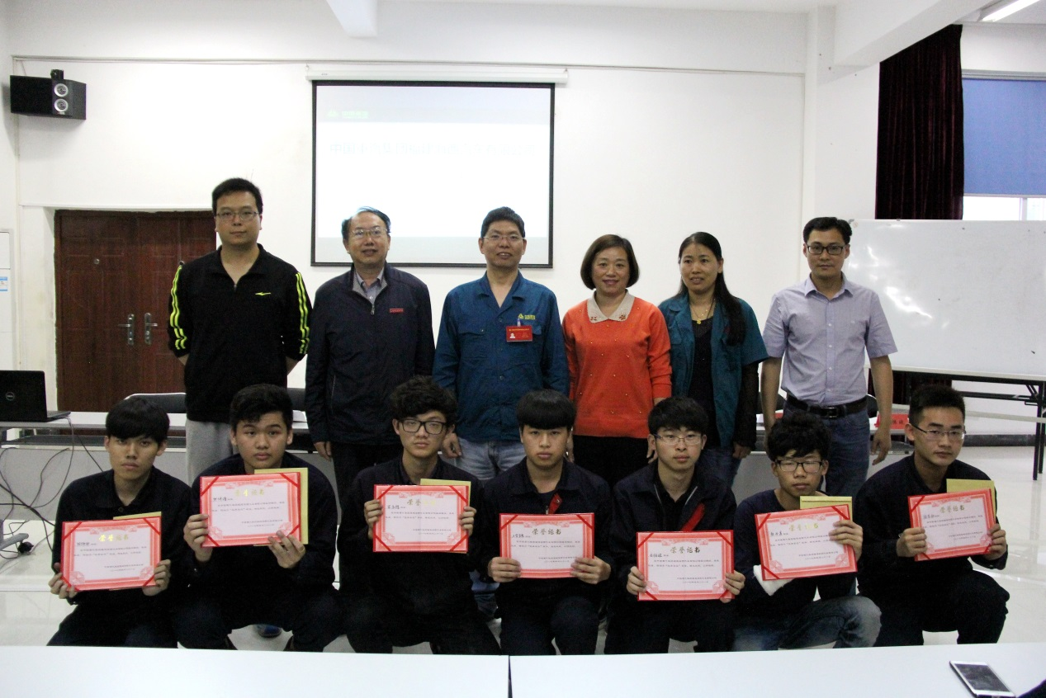

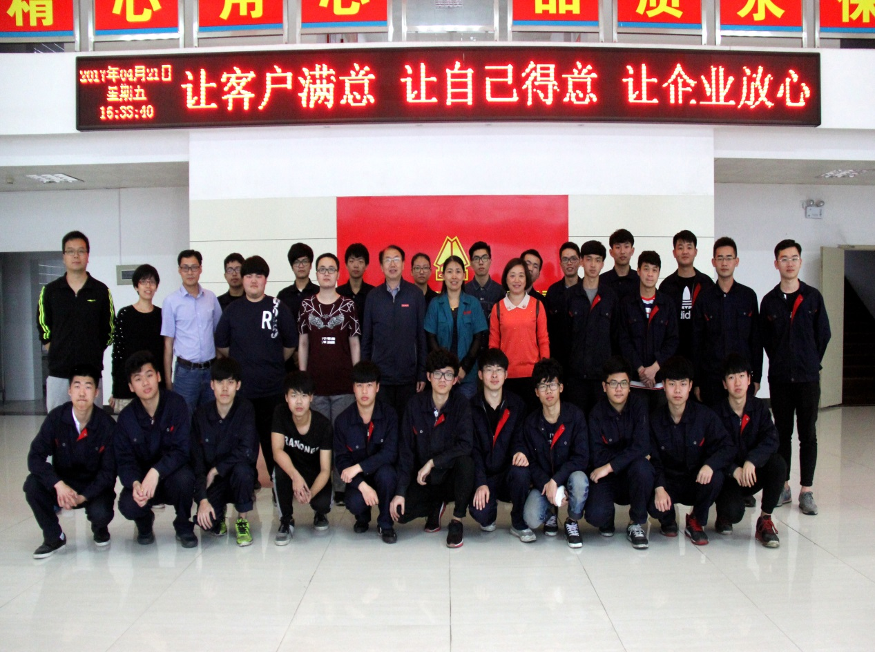

机械电子系传达布置学校第二轮人才培养工作

评估专题会精神

为营造迎评促建的良好氛围，4月24日下午召开的机械电子系系务会上，机械电子系主任林陈彪传达了学校迎接教育部第二轮人才培养工作评估专题会的精神，对评估指标中的8个一级指标、28个二级指标、147个考评点进行了重点说明，要求广大教师认识到评建工作对学校发展的重大意义，将思想统一到学校的中心工作上，充分认识迎评促建工作的重要性，认真落实以评促建、评建结合的工作方针，推动系部专业内涵建设，提高办学质量和办学水平，为学校顺利通过教育部人才培养工作评估贡献力量。

经管学院召开教学工作会议

2017年2月24日下午，由经管学院教学办发起，与经管学院各专业带头人于多岗位综合实训室，对省示范性现代职业院校建设工程项目建设2016年度考核评估相关电子材料进行完善讨论。

会议主要针对近三年各专业培养方案及课程标准进行讨论，讨论氛围热烈，各专业带头人踊跃发言，并于讨论会后部署了各专业带头人具体的工作任务。

2017年4月20日，经管学院副院长刘思诸副教授于朱熹楼504会议室召开经管学院全体教职工教学例会。

会上，刘思诸副院长首先汇报了各专业人才培养方案修订情况，强调课程标准修订要结合人才培养方案，尤其是在课时的一致性上；其次，督促各教研室完成教学资料的收集、整理、归档工作，及时的做好教研室教学活动记录；最后，通知全体老师做好5月份“说系部、说课程、说专业”活动的准备工作。

人文社科系开展教学交流，推进以评促建

根据院系教研工作计划安排，2017年4月24日下午，人文社科系学前教育基础理论教研室开展了学前教育五大领域公开课教学研讨活动。

这次教学研讨活动是在顺利完成组织参加国家幼儿园教师资格证书考试（2017年3月中旬）和福建省学前教育专业技能竞赛（2017年4月初）这两大任务的背景下进行的。这两大任务是人文社科系本学期教科研工作的重点项目，其完成的效果如何对检验我校学前教育专业的办学质量具有重要的参考价值。

在系部党政班子的精心部署和学前教育专业师生的共同努力下，2015级学前教育学生幼儿园教师资格证书考试通过率达到80%（三明学院通过率为85%，三明市通过率为55%，全省通过率为48.7%），学生参加学前教育专业技能竞赛取得两个省赛团体第三名，总体成效良好。经过专业教研室与系部班子认真交流和总结，主要问题是，围绕专业核心技能的课证融通教学改革的基本思路还不够清晰，专业单项技能与综合技能的比重不是很明确，导致在执行专业人才培养方案和制定专业课程标准过程中出现一些偏差。比如，五大领域课程教学与弹、唱、跳、画等单项技能课程教学（包括任课教师）分属不同教研室（教学研讨的关注重点自然不同），导致技能教师比较注重学生单项技能训练，而基础理论教研室，特别是领域课程教师比较强调教育教学基本技能训练（如说课与课件制作、撰写教案与教学活动设计、一日生活组织与班级管理能力训练、教育评价等），但两者都没有搞清楚专业单项技能与教育教学基本技能在幼儿园教育教学实践过程中的实际组合运用具体是怎么一回事，专业最核心的关键技能到底包含哪些内容。

为此，为了提升学前教育专业课程教学质量，配合学校搞好专业评建工作，这次教学研讨活动专门选择了三学与五大领域课程教学作为学前教育课证融通教学改革的突破口，目的是通过组织全体学前专业教师的公开教学研讨，提高课证融通教学改革（包括课程教学与技能竞赛的有机结合）的紧迫意识，推进学前教师专业转型与角色转型，更好地完成课程教学与改革实践任务。

在学前教育专业带头人江琴英副教授的组织下，全体学前教育专业教师参加了4月24日下午的公开课教学听评课活动。首先，第五节朱熹楼阶1教室，刘荔老师选择《学前教育学》第六章第二节“学习活动”为主题，为学前教育2014五年专1班和2班（大班课）开展公开课教学活动。第六节，转到朱熹楼301教室，由宁菁老师以《学前儿童社会教育》第五章“活动设计与指导”为主题，为2015学前教育1班开展公开课教学活动。听课结束后，老师们转到朱熹楼401教室，授课教师与听课教师集体交流了听课体会，提出了不少意见建议，对下一步继续推进专业课程课证融通教学改革，促进课程教学过程与职业工作过程的有机对接，有了更深的体会和认识。

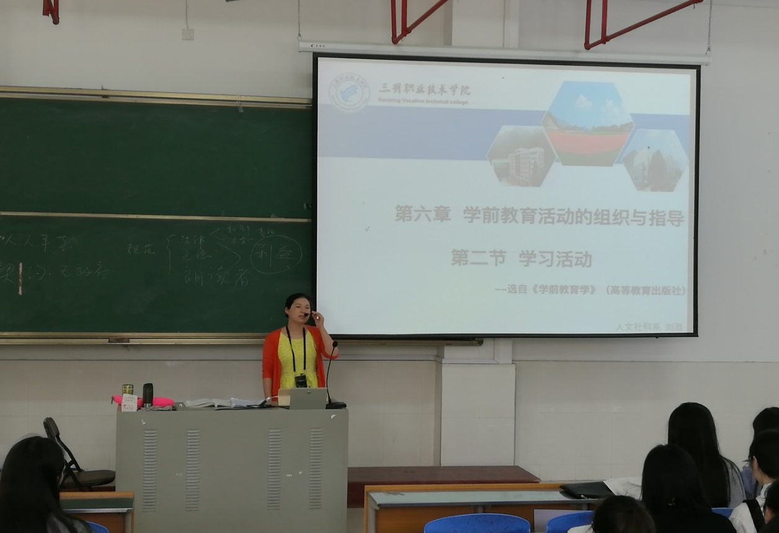

现代教育技术中心以教学评估为契机全面提高

我校计算机教育教学质量

2017年10月，我校将迎来教育部第二轮教学评估。高等学校计算机基础教育已经成为我国计算机教育体系中的重要环节，对人才培养起着至关重要的作用，对国家信息技术的应用和发展起着举足轻重的作用。随着社会信息化，办公自动智能化，计算机应用基本技能是高职院校学生的必备技能。各专业对学生的计算机应用能力的要求日趋强烈，而且呈现多样化特点。

现代教育技术中心紧紧抓住教学评估这一机遇，将教学评估作为推动学科建设发展的重要契机，认真贯彻教育部提出的“以评促建、以评促改、以评促管、评建结合、重在建设”的方针，把评建工作与学科建设有机结合起来，在中心主任练永华副教授组织下，全体授课教师近期完成如下几项工作。

1、组织编写大学计算机应用基础教材

为了更好服务培养目标，让学生适应全国计算机一级考试，练永华副教授作为主编，组织相关老师和南开大学出版社合作，编写了高职高专教育 “十三五”规划教材《高职计算机应用基础》和配套的习题集。该书于2016年9月在我校投入使用，取得比较明显的效果。全国计算机一级考试通过率由原来的70%左右，提高到90%左右。

2、建设《计算机应用基础》慕课课程

慕课是目前大学较为新颖的一种课程教学模式，采用线上线下相结合的混和式教学模式，目前全国已有多所学校成功运行这种在线教学模式，颇受学生欢迎。

“互联网+教育”是教学理念的革新、教学方式的改变、课堂形态的打破、交互方式的改善、课程技术的融合、教学评价的转变。慕课课程建设是我校教学改革中课程改革的重要一步，是基于互联网思维的新形态“教与学”的需要。现代教育技术中心大学计算机基础授课教师针对目前课堂教学中普遍存在的“人不来、头不抬、眼不亮、嘴不张、手不动”的课堂现状，以超星公司慕课平台为依托，通过慕课课程建设，立足设计一些引发兴趣、激发思考、解决问题的课程。

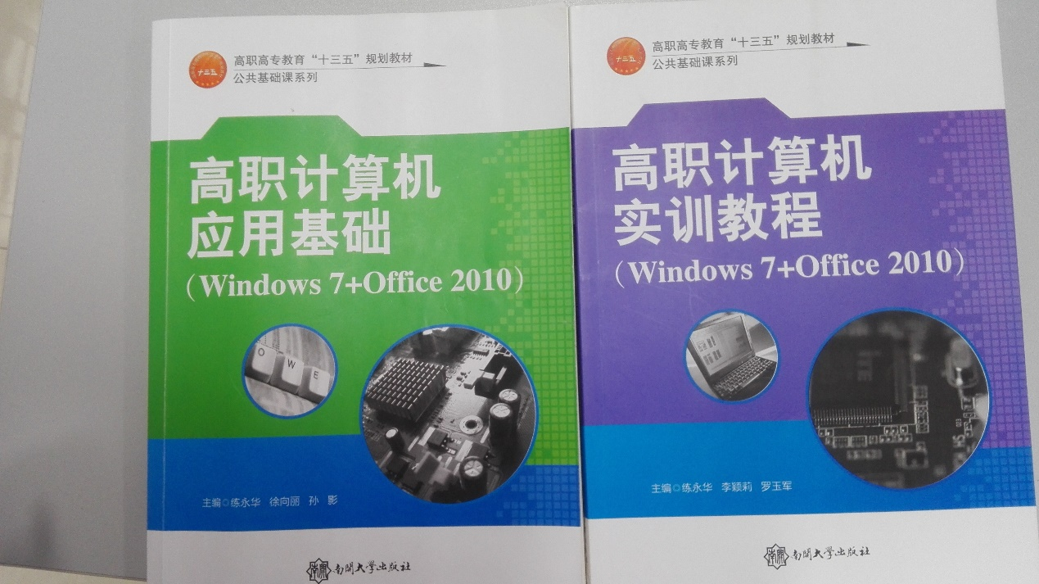

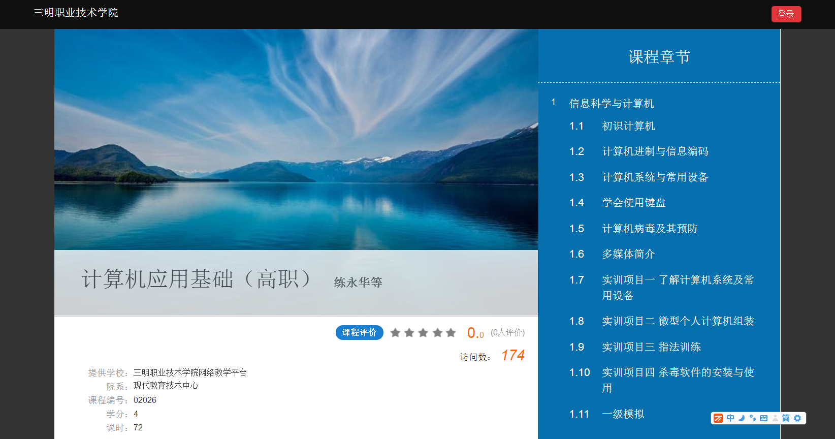

【**政策文件**】

福建省教育厅关于印发《福建省高等教育

评估办法（试行）》的通知

闽教综〔2015〕8号

 各设区市教育局，各高等学校：

为贯彻落实《福建省人民政府关于改革完善高等教育治理方式 推动高等学校内涵发展的若干意见》（闽政文[2014]229号），进一步加强高等教育评估工作，推进高等院校办学监测体系建设，我厅依据相关法律法规规章的有关规定，制定了《福建省高等教育评估办法（试行）》，现印发给你们，请遵照执行。

                           福建省教育厅

                      2015年2月5日

福建省高等教育评估办法（试行）

**第一条**为加强高等教育评估工作，依据《中华人民共和国高等教育法》、《中华人民共和国职业教育法》、《中华人民共和国民办教育促进法》、《中华人民共和国中外合作办学条例》和教育部《独立学院设置与管理办法》等法律法规规章的有关规定，结合本省实际，制定本办法。

**第二条**本办法所称高等教育评估，是指国家相关部门委托省教育厅实施和省教育厅自主开展的学位与研究生教育、普通本科教育（含独立学院）、高等职业教育、成人高等教育领域以及与高等教育相关的其他各类评估。

专科层次及以上的中外合作办学（含闽台合作办学）评估，适用本办法。

**第三条**高等教育评估类别如下：

（一）院校评估，即面向全校的整体性评估。包含普通高等学校（含独立学院）本科教学工作合格评估、普通高等学校（含独立学院）本科教学工作审核评估、高等职业院校人才培养工作评估等。

（二）院系评估，即面向学校内二级院系、研究院（所、中心）、学科专业点的评估。包含学位授权点评估、学科评估、专业评估，以及其他新设立的相关评估项目。

（三）专项评估，即针对特定领域、机构、项目或需要设立的评估。包含学位论文抽检、专业认证、就业评估、办学绩效评价、中外合作办学（含闽台合作）评估、项目评审评定考核，以及其他新设立的相关评估项目。

**第四条**省教育厅负责规划、管理和指导高等教育评估工作。

（一）制定评估政策。

（二）安排评估专项经费。

（三）建设省级高等院校办学监测体系，发布监测报告。

（四）执行国家相关部门委托实施的评估项目和任务。

（五）按省委省政府规定，研究设立省级评估项目。

（六）支持学校参加国际、国内专业认证。

（七）开展教育评估交流合作与理论研究。

（八）其他高等教育评估相关工作。

**第五条**省教育厅按照管办评分离要求，委托评估机构办理高等教育评估事务。

（一）省教育厅确定委托项目、任务和工作要求。

（二）评估机构制定评估计划，提出经费预算。

（三）省教育厅审定计划和预算，安排专项经费。

（四）评估机构制定实施方案，报省教育厅备案。

（五）评估机构依据实施方案办理评估业务，向省教育厅提交评估报告和结论。

（六）省教育厅将评估报告和结论作为政策制定、规模核定、资源配置、项目评定、舆论引导和监督指导的重要参考依据。

**第六条**接受省教育厅委托办理高等教育评估事务的评估机构应符合以下条件：

（一）国家和省级政府部门设立、备案或认可的教育评估机构、统计调查机构、学术团体、行业协会，或是与高等教育相关的国际、国内专业认证组织。

（二）具有独立法人资格和固定办公场所，内设相应对口部门，拥有能满足教育评估事务办理要求，数量充足、结构合理、素质优良的专兼职项目管理人员。

（三）拥有教育评估事务办理经历，形成科学完整的项目实施、过程监控、质量考核、档案保存、信息公开、科学研究、经费管理等评估管理制度体系，建有信息发布平台。

（四）拥有教育评估专家库，建立完备的评估专家遴选、培训与管理、考核制度。

**第七条**省教育厅统筹管理评估工作，评估机构负责办理评估事务，学校按要求和时限接受评估。

（一）评估机构在广泛调研和征求意见的基础上，制定评估计划和实施方案，经省教育厅审定后公开发布。实施方案内容应包括项目名称、评估对象、受评时限、指标体系、操作规程、结论分类、整改回访以及评估专家条件、构成等相关事项。

（二）评估机构根据工作需要，组织开展评估项目研讨会、说明会、培训会等。

（三）学校应自觉接受办学质量监测与评价，在规定的时限内向评估机构提出评估申请，制定评建方案，开展自我评估，按要求配合评估机构开展数据采集、材料申报、问卷调查、自评报告、通讯评议、访谈座谈、实地考察、整改回访等工作。

（四）院校评估结束后20个工作日内，评估机构形成评估报告初稿反馈受评学校。学校如对评估报告初稿有异议，可在收到报告后5个工作日内向评估机构提出复核，复核材料需明确复核项目、内容、理据和建议修正内容等。评估机构依据复核情况修正或维持评估报告初稿，于收到学校复核申请后5个工作日内反馈。

（五）院校评估结束后30个工作日内，评估机构向省教育厅提交评估报告和结论。省教育厅将审定后的评估报告和结论通知受评学校。学校如对评估结论有异议，可在收到结论后5个工作日内向省教育厅提出申诉，申诉材料需明确申诉内容、理据和建议结论等。省教育厅组织“福建省高等教育评估委员会”受理学校申诉。

（六）院校评估报告提出的问题和建议，是受评学校整改工作的主要依据，也是下一轮评估的重要内容。院校评估结束后，受评学校应针对存在问题制定整改工作方案，明确整改重点、措施和实施计划等。院校评估结束后1年内，评估机构依据受评学校整改工作情况，适时进行回访。

（七）经省教育厅同意后，评估机构公开发布评估报告和结论。

**第八条**学校应确立评建主体意识，加强专职队伍建设，完善质量保障体系，健全自评机制，按要求完成省高等院校办学监测体系建设所需的数据采集与填报任务。

内部评估是学校自行组织实施的自我评估活动，是校内质量保障体系的重要内容。省教育厅支持学校依据办学实际，定期开展办学质量、办学绩效、学科专业、科技服务、课程教材、毕业生就业等内部评估工作。内部评估计划和实施方案由学校依据办学实际自行确定。经省教育厅确认的评估机构应加强对学校内部评估工作的指导和帮助。省教育厅支持学校委托评估机构办理内部评估业务。

**第九条**  评估机构要确保评估专家管理制度执行力，加强评估专家伦理建设，与专家签订《福建省教育评估专家责任书》。

（一）专家受评估机构聘请开展评估工作，对评估机构负责，接受评估机构和受评学校的监督和考核。专家完成评估任务后，按规定领取劳务报酬。

（二）专家应认真学习评估政策，熟悉操作规程，把握指标内涵，掌握评估方法，重视客观证据和办学实际，针对突出问题深入分析成因，不凭感觉、感情做判断，不进行学术观点辩论，防止偏见。

（三）专家应严格执行评估标准，排除来自任何方面的干扰，切实维护评估公正性。在评估机构公布专家名单至评估工作正式结束期间，专家不到受评学校进行学术活动，不与受评学校发生利益关联。

（四）专家在评估前应做好材料审读和数据分析，形成考察重点；在评估期间应服从安排，全程参与，认真负责，不走马观花、敷衍了事，不从事与评估无关的活动；在评估结束后应参与后续的复核、申诉讨论以及学校整改等相关活动。

（五）专家应尊重受评学校，保持平等的交流和沟通，不影响学校正常教学秩序，不介入与评估无关的内部事务。

（六）专家在评估过程中保持相对独立，应有理有据地表达个人见解，提出切实可行的意见或建议，并进行有记名或无记名投票，提交写实性《专家个人意见》。

（七）专家组要互相尊重、密切配合、精诚合作，遵守少数服从多数的原则形成集体意见，提交写实性《专家组评估报告》。

（八）专家应保守秘密，不泄露受评学校暂未公开的数据，不泄露其他专家发表的个人意见，不泄露评估机构未正式发布的评估结论。

（九）专家应主动提出利益回避，切实维护评估的公平性。利益回避的基本原则：近3年曾在受评学校任职；近3年曾申请受评学校的专任职务；近3年与受评学校有重大项目合作或商业利益关联；是受评学校校友；配偶和直系亲属目前在受评学校任职或学习；担任受评学校本年度自我评估项目的专家。

（十）专家应注重受评学校的持续改进，帮助学校建立内部质量标准、质量保障体系及其长效机制。

**第十条**因自身原因，在规定时限内拒不接受评估的学校，省教育厅在招生计划、资金安排、项目立项等方面予以限制。

**第十一条**本办法由省教育厅负责解释。

**第十二条**本办法自发布之日起施行。

（主动公开）

福建省教育厅办公室      2015年2月12日印发